

ИНДУКЦИОННАЯ ПЛИТА

МОДЕЛЬ: HKN-ICF70D

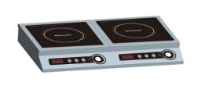

ИНСТРУКЦИЯ ПО ЭКСПЛУАТАЦИИ

Уважаемый покупатель!
Благодарим вас за покупку нашей индукционной плиты. Наша продукция рассчитана на длительный срок эксплуатации. Перед установкой и использованием плиты ознакомьтесь с инструкцией по ее эксплуатации. Сохраните инструкцию для дальнейшего использования.

! Данное оборудование предназначено для использования на предприятиях общественного питания.

- ПРИНЦИП РАБОТЫ

Индукционная плита состоит из следующих основных элементов: индукционного нагревательного элемента, специальной посуды, изготовленной из ферримагнитных материалов, и системы управления. В основе работы плиты лежит принцип нагревания за счет индуцированных вихревых токов, создаваемых высокочастотным магнитным полем. Электромагнитное поле возникает под действием тока, идущего в контуре, в момент прохождения магнитной силовой линии через дно металлической посуды. Возникающие при этом многочисленные вихревые токи быстро нагревают посуду и ее содержимое.

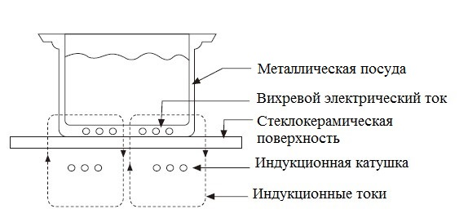
- МЕРЫ ПРЕДОСТОРОЖНОСТИ

Обращаем ваше внимание на следующие меры предосторожности, которые необходимо соблюдать во избежание поражения электрическим током, короткого замыкания, пожарной опасности и поломки устройства.

- Не пытайтесь самостоятельно настраивать, переделывать или ремонтировать устройство. Техническое обслуживание должно производиться квалифицированным специалистом.
- Не эксплуатируйте устройство во влажной среде или вблизи источников тепла, например, электрической или газовой плиты и т.д.
- Не допускайте попадания моющих средств или горючих материалов на поверхность устройства под индукционной посудой.
- Не ставьте устройство на ковер или скатерть во избежание блокировки циркуляции воздуха; при блокировке устройство перегревается, и встроенный защитный механизм автоматически прекращает подачу тока.
- Не кладите бумагу или полотенце между поверхностью плиты и дном посуды.
- Не используйте устройство на неровной поверхности или пластиковом покрытии.
- Не перегревайте пустую посуду. Перегретое масло может легко воспламениться.
- Не кладите на керамическую поверхность металлические предметы, например, ножи, вилки, ложки, крышки кастрюль, фольгу, мелкую посуду и т. д. во избежание ожога при соприкосновении с раскаленными предметами.
- Не используйте посуду с шероховатой или неровной поверхностью, которая может повредить плиту.
- Не передвигайте работающую плиту, когда на ней находится посуда.
- Оставляйте достаточно свободного места вокруг устройства во время работы и не держите вблизи посторонние предметы.
- Не допускайте падения посторонних предметов на поверхность плиты, т. к. при этом она может легко повредиться. Не используйте устройство при наличии трещин на поверхности и передайте его в сервисный центр.
- Использование посуды из определенных материалов может приводить к возникновению постороннего шума. Это нормальное и безопасное явление, обусловленное коэффициентом расширения. Для рассеяния тепла используется встроенный вентилятор, при работе и после выключения которого могут возникать шумы.
- Во избежание ожогов не дотрагивайтесь до поверхности плиты некоторое время после окончания работы, т. к. она нагревается под действием высокой температуры.
- Для замены поврежденного силового кабеля обратитесь к производителю или его сервисному агенту.
- Не ставьте устройство на металлические панели или столы во избежание их нагрева, а также в целях безопасности.
- Использование масла для жарки при высокой температуре может привести к пожару, во избежание чего не оставляйте плиту без присмотра.
- Отключайте плиту от сети, когда Вы ее не используете.

ВНИМАНИЕ: лицам, страдающим заболеваниями сердца, следует пользоваться устройством только в соответствии с рекомендациями врача.
* Наша продукция не предназначена для лиц c физическими отклонениями, нарушенной реакцией на внешние раздражители или лиц, страдающих психическими заболеваниями, в т. ч. детей, за исключением случаев пользования продукцией в присутствии лиц, отвечающих за их безопасность.
* Держите устройство в недоступном для детей месте и не подпускайте их к нему во избежание несчастных случаев.

- МЕРЫ БЕЗОПАСНОСТИ

Предупреждение: в целях личной безопасности и во избежание неустранимых неисправностей плиты не пытайтесь самостоятельно производить ее ремонт. При повреждении силового кабеля немедленно прекратите использование плиты и обратитесь в наш сервисный центр или в квалифицированную ремонтную мастерскую.

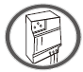  Используйте специальный воздушный выключатель для защиты элемента питания  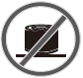  Перед разогреванием продуктов в герметической упаковке, например, полуфабрикатов, вскройте упаковку во избежание взрыва под действием высокой температуры.  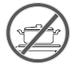  Никогда не ставьте на индукционную плиту пустую посуду во избежание нарушений в работе устройства и возникновения опасности.    Пользуйтесь специальными электрическими розетками. |   Устанавливайте плиту на ровную поверхность стола, оставив между плитой и стеной расстояние не менее 10 см.    Не перекрывайте приток и отток воздуха во избежание опасности.  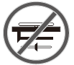  Не ставьте устройство на металлические столы или панели  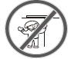  Не допускайте к плите детей и лиц с ограниченными возможностями. Не оставляйте устройство без присмотра. |   При использовании устройства убедитесь, что розетка заземлена.  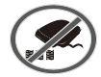  Никогда не мойте плиту под напором воды во избежание опасности.    Не используйте устройство вблизи источников тепла, например, газовой плиты или электрической плиты и т.д.    Не ставьте металлические предметы на керамическую поверхность для нагрева во избежание опасности, связанной с повышенным нагревом.

- ИНСТРУКЦИЯ ПО ЭКСПЛУАТАЦИИ

- При подключении плиты к сети зуммер подаст сигнал и на дисплее отобразится значение “OFF“.
- Перед установкой посуды на плиту, пожалуйста, убедитесь в чистоте и сухости контактной поверхности плиты и дна посуды.
- Нажмите на ручку включения/выключения плиты, на дисплее загорится значение “ON”. Теперь плита находится в режиме ожидания.
- Нажмите “ Power”, плита начнет работать на мощности 1800W. Вращая ручку, выставьте необходимую мощность работы плиты, начиная от 400Вт до 3500Вт. Уровни мощности нагрева: 400 Вт, 600 Вт, 800 Вт, 1000 Вт, 1200 Вт, 1500 Вт, 1800 Вт, 2100 Вт, 2400 Вт, 2700 Вт, 3000 Вт, 3300 Вт, 3600 Вт.
- Нажмите ”Temp”, индукционная плита начнет работать на 130C. Вращая ручку, выставьте необходимую температуру в диапазоне от 60C до 280C. Уровни температуры: 60°C, 80°C, 100°C, 120°C, 130°C, 140°C, 150°C, 160°C, 170°C, 180, 200°C, 240°C, 280°C.
- Таймер: Во время работы можно включить таймер. Коснитесь кнопки “Timer”, на дисплее отобразится время “0:00” с “:00” в режиме мигания, вращая ручку, установите время работы в минутах. Коснитесь кнопки “Timer” повторно, “0:” перейдет в режим мигания, вращая ручку, установите время работы в часах. Достигнув необходимого значения, дисплей будет мигать в течение 5 секунд, затем таймер зафиксируется. Таймер можно установить до 24х часов работы. В случае, если необходимо отключить таймер, коснитесь кнопки “Timer” 3 раза подряд.
- После использования, либо во время использования, если необходимо отключить индукционную плиту, нажмите кнопку “ON/OFF”. Работа плиты будет приостановлена и устройство перейдет в режим ожидания.
- Внимание, не отключайте устройство от сети незамедлительно после окончания работы. Система принудительной вентиляции индукционной плиты будет продолжать работать в течение 1 минуты для корректного охлаждения устройства. Только после отсоедините устройство от основного источника питания.
- Всегда отключайте индукционную плиту от сети после окончания работы. 10. Рекомендуется ежедневная чистка металлических и стеклянных элементов устройства (подробнее в разделе 8 данной инструкции).

- КОДЫ НЕИСПРАВНОСТЕЙ

КОД | НЕИСПРАВНОСТЬ | КОД | НЕИСПРАВНОСТЬ
E0 | Центральный блок управления неисправен | E5 | Ошибка в работе платы или центрального блока управления
E1 | Нет посуды | E6 | Перегрузка по току
E2 | Слишком низкое напряжение питания | E7 | Обрыв цепи или короткое замыкание БТИЗ
E3 | Слишком высокое напряжение питания | E8 | Перегрев керамической панели
E4 | Обрыв цепи или короткое замыкание датчика температуры | E9 | Перегрев БТИЗ

- ЗАЩИТНЫЕ ПРИСПОСОБЛЕНИЯ

Данная плита разработана специально для профессионального применения.
- Защита от перенапряжения
Если напряжение источника питания изменяется в пределах от 80 до 280 В, настройки плиты и установка требуемой мощности происходят в автоматическом режиме. Когда напряжение выходит за пределы указанного диапазона, плита автоматически переходит в режим ожидания.
- Защита от перегрева
Датчик температуры контролирует температуру внутри плиты. Если датчик фиксирует перегрев, плита автоматически переходит в режим ожидания.
- Обнаружение небольших предметов
При соприкосновении с поверхностью плиты посуды диаметром менее 80 мм или небольших предметов (нож, вилка, щипцы, ключ и т.д.) раздается предупреждающий звуковой сигнал.
- Отсутствие посуды или неподходящая посуда
Если кастрюля снимается с плиты в процессе готовки или не пригодна для использования, плита не работает, и на экране появляется код ошибки.
- Защитное автоматическое выключение
Если в течение 2 часов работающая плита не получает команд, она автоматически выключается.
(Исключение – при установке таймера более чем на 2 часа).

- СОВМЕСТИМАЯ ПОСУДА

Требования к подходящей посуде:
- Требования к материалу посуды: дно должно быть изготовлено из материалов, обладающих магнитной проводимостью.
- Требования к форме: плоское дно, диаметр от 12 до 26 см.

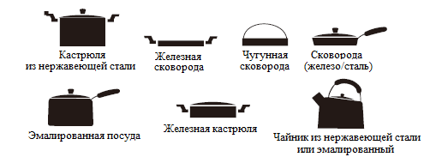

- НЕПОДХОДЯЩАЯ ПОСУДА

Индукционная плита может распознавать многие виды нагревательных приборов. При обнаружении следующих видов посуды плита не нагревается и не может выполнять задаваемые операции.

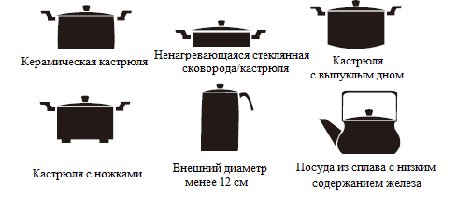

- ЧИСТКА И УХОД

Вы легко можете очистить поверхность индукционной плиты следующими способами.
Перед началом чистки отсоедините силовой кабель.
- Небольшие загрязнения удалите влажной салфеткой; масло смойте зубной пастой или нейтральным моющим средством. Не скребите поверхность жёсткой щёткой.
- Удалите грязь и пыль из воздухоприёмника и вентиляционного отверстия ватной палочкой. Следы жира аккуратно смойте мягкой щёткой с мягким моющим средством.
- Не допускайте попадания воды внутрь плиты во время чистки, перед использованием вытирайте плиту насухо.
- Не подставляйте плиту под набор воды и не погружайте полностью ее в воду.
- Не разбирайте плиту.
- Держите плиту в чистоте и не допускайте попадания внутрь насекомых, которые могут вывести ее из строя.

- Пользуйтесь чистой посудой, чтобы на поверхности плиты не скапливался пригоревший жир.

